**1-Des maracas**

Matériel :

-des pots de yaourts ou de yaourts à boire ou des petites bouteilles vides

-du riz ou des lentilles ou des perles

-de la colle ou du scotch

-du tissus

-des gommettes de différentes couleurs

Mise en œuvre :

* Verser du riz ou des lentilles ou des perles dans soit le pot de yaourt ou la bouteille ou le yaourt à boire
* Pour la bouteille refermer avec le bouchon, pour le yaourt coller un autre yaourt au-dessus, pour le yaourt à boire fixer un tissu sur le dessus avec un élastique
* Décorer avec des gommettes

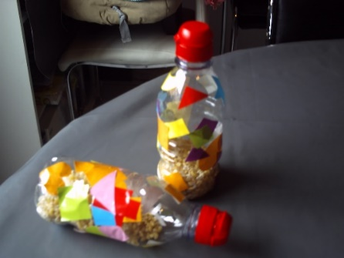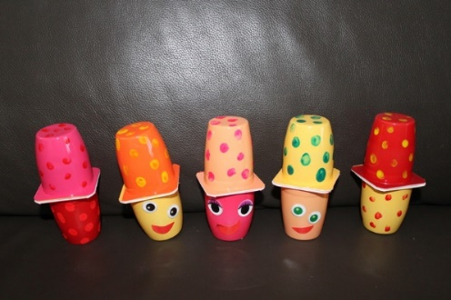

**2-Des tambours**

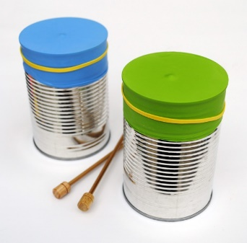Matériel :

-des boites de conserves vides ou des boites de lait

-du riz ou du maïs ou des lentilles

-deux ballons

-deux élastiques

-deux morceaux de bois

-deux bouchons de liège

Mise en œuvre :

* Verser du riz, ou des lentilles, ou des haricots dedans les boites vides, pour lester.
* Couper la queue d’un ballon et recouvrer, en tendant le ballon et rajouter un élastique.
* Fixer sur deux morceaux de bois un bouchon de liège.

**3-Un bâton de pluie**

Matériel :

-de papier alu

-un tube de carton (soit de [sopalin](https://amzn.to/2uAP8hh), mais il est un peu trop fin, soit le tube justement du papier alu, soit un autre tube pas trop gros, en carton)

-de [maïs](http://amzn.to/2wExsDH), de riz ou d’autres graines

-de papier coloré 180g

-[papiers de soie](http://amzn.to/2Is82wW) ou [gommettes](https://amzn.to/2jpA4S1), [peinture](http://amzn.to/2vRcakw)….

-un crayon de papier

-[colle en bâton](https://www.cultura.com/catalogsearch/result/?q=colle+en+tube&classification=57918&utm_source=cabane_a_idees&utm_medium=affiliation&utm_campaign=affinitaire#ae717), gros scotch transparent, masking tape

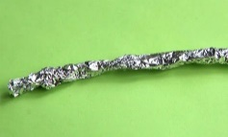

Mise en œuvre :

* 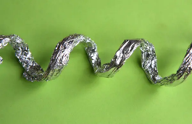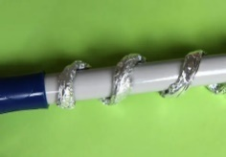Fabriquer une spirale de [papier d’alu](https://www.cabaneaidees.com/tag/papier-dalu/) : prendre une bonne longueur de papier d’alu, entortiller-là sur elle-même pour faire une sorte de bâton qui doit faire à peu près 2 à 3 fois la longueur du tube de carton. Ne pas trop serrer le tube de papier d’alu afin qu’il ne soit pas trop fin.

Lui donner une forme de spirale en l’enroulant, par exemple, sur le manche d’un balai.

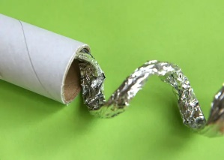

* Pousser cette spirale à l’intérieur du tube, et veiller à ce qu’elle s’étale sur toute la longueur du tube.
* 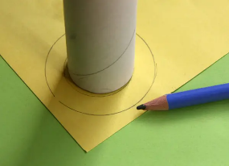Tracer sur du papier couleur un petit peu épais le cercle correspondant aux extrémités du bâton et tracer un cercle concentrique 2 cm plus large.
* 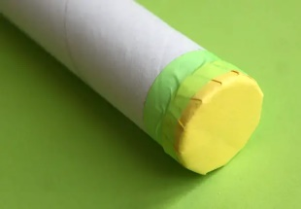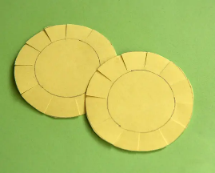Refermer la 1ère extrémité du tube, avec de la colle et du masking tape ou un gros scotch transparent.

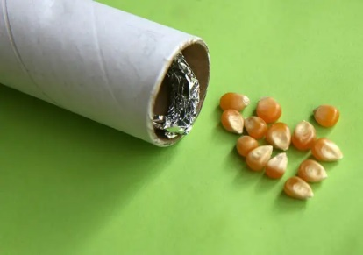

* Glisser du [maïs](https://www.cabaneaidees.com/tag/mais/) et du riz dans le tube, avant de boucher l’autre extrémité.
* Décorer le bâton de pluie, avec du papier de soie, des gommettes, de la peinture